《破译记忆密码》导学案
一、学习目标
1、了解记忆的基本过程，体会无限的记忆容量。
2、探索记忆规律，掌握记忆方法。
3、将记忆方法运用在以后的学习当中。
二、学习重难点
重点：记忆规律的探索。
难点：记忆方法的掌握。
三、课时安排
一课时
四、导学过程
Step 1：视频《最强大脑》。
Step 2：记忆容量。
（一）记忆误区
（二）记忆容量有多大
（三）惊人的记忆力
Step 3：探索记忆规律
探索一：图片欣赏
探索二：请大家逐个记住名词。
葡萄 寺院 蛤蟆 秋千
山羊 飞机 信封 莲花
树 山羊 电灯 扑克牌
黑板 山羊 松树 唱歌
街道 气球 天空 苹果
探索三：为什么“山羊”容易被记住？
探索四：记住图中的字
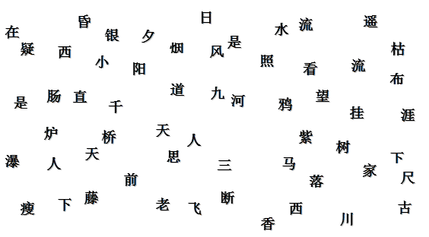
Step 4：记忆方法
学生探索记忆方法：
材料一：2 7 3 1 8 4 9 6 7 3 1 5 4 3 9 6
苹果 球 旗杆上的旗帜 猫 树 猪 梳子 房子 剪刀 猫头鹰 月亮 叉

材料二：《辛丑条约》
清政府赔款白银4.5亿两
保证严禁人民的反抗斗争
允许帝国主义在中国驻兵
修建使馆，划分租界

材料三：富士山的高度为12365英尺
秦朝兼并六国的顺序：韩赵魏楚燕齐
八国联军“俄 德 法 美 日 奥 意 英
321081199202230318

材料四：与中国相邻的国家：
越南 俄罗斯 缅甸 蒙古 不丹 哈萨克斯坦 塔吉克斯坦 吉尔吉斯斯坦 印度 老挝 尼泊尔 朝鲜 巴基斯坦 阿富汗

记忆方法总结：
（一）组块记忆
（二）归类记忆
（三）缩编
（四）谐音法
（五）逻辑关系记忆
（六）联想法
（七）协同记忆法
Step 5：记忆宫殿

